РОССИЙ ФЕДЕРАЦИЙ  МАРИЙ ЭЛ РЕСПУБЛИКА  МОРКО МУНИЦИПАЛЬНЫЙ РАЙОНЫН  КОКЛАСОЛА ЯЛЫСЕ  АДМИНИСТРАЦИЙ | РОССИЙСКАЯ ФЕДЕРАЦИЯ  РЕСПУБЛИКА МАРИЙ ЭЛ  МОРКИНСКИЙ  МУНИЦИПАЛЬНЫЙ РАЙОН  КОРКАТОВСКАЯ  СЕЛЬСКАЯ АДМИНИСТРАЦИЯ
ПОСТАНОВЛЕНИЕ
от 15 марта 2023 года № 13
Об утверждении схемы расположения земельного участка
на кадастровом плане территорий

В соответствии п.4, п.9 ст. 11.10 и п.6 ст.11.4 Земельного кодекса Российской Федерации от 25.10.2001 г. № 136-ФЗ, руководствуясь Федеральным законом от 06.10.2003 г. № 131-ФЗ «Об общих принципах организации местного самоуправления в российской Федерации», а также на основании ст. 31 Устава Коркатовского сельского поселения Моркинского муниципального района Республики Марий Эл.
ПОСТАНОВИЛО:
- Утвердить схему расположения земельного участка на кадастровом плане территории, образуемого путем разделения земельного участка с кадастровым номером 12:13:0000000:2012, находящегося в собственности Коркатовского сельского поселения Моркинского муниципального района Республики Марий Эл, с сохранением исходного земельного участка в измененных границах.
Местоположение: Республика Марий Эл, Моркинский район
ориентировочной площадью – 37429 кв.м.,
категория земли – земли сельскохозяйственного назначения,
вид разрешенного использования – для сельскохозяйственного производства,
- Контроль за исполнением настоящего постановления оставляю за собой.

Глава Коркатовской сельской администрации В.А.Павлов

Утверждена: Постановлением
Коркатовской сельской администрации Моркинского муниципального района РМЭ
№ 13, от 15 марта 2023 г.
Схема расположения земельного участка или земельных участков
на кадастровом плане территории
Условный номер земельного участка 12:13:0000000:2012:ЗУ1
Площадь образуемого земельного участка: 37429 кв. м.
Кадастровый квартал: 12:13:0170501
Обозначение характерных точек границы | Координаты, м (Система координат МСК-12)
 | X | Y
1 | 2 | 3
1 | 330259.49 | 1324942.46
2 | 330150.79 | 1325268.31
3 | 330015.29 | 1325267.65
4 | 330028.85 | 1325195.77
5 | 330033 | 1325199.63
6 | 330049.28 | 1325195.83
7 | 330075.3 | 1325177.4
8 | 330109.46 | 1325157.88
9 | 330151.21 | 1325123.17
10 | 330128.44 | 1325119.92
11 | 330093.2 | 1325144.32
12 | 330034.28 | 1325166.98
13 | 330051.93 | 1325073.38
14 | 330242.99 | 1324948.4
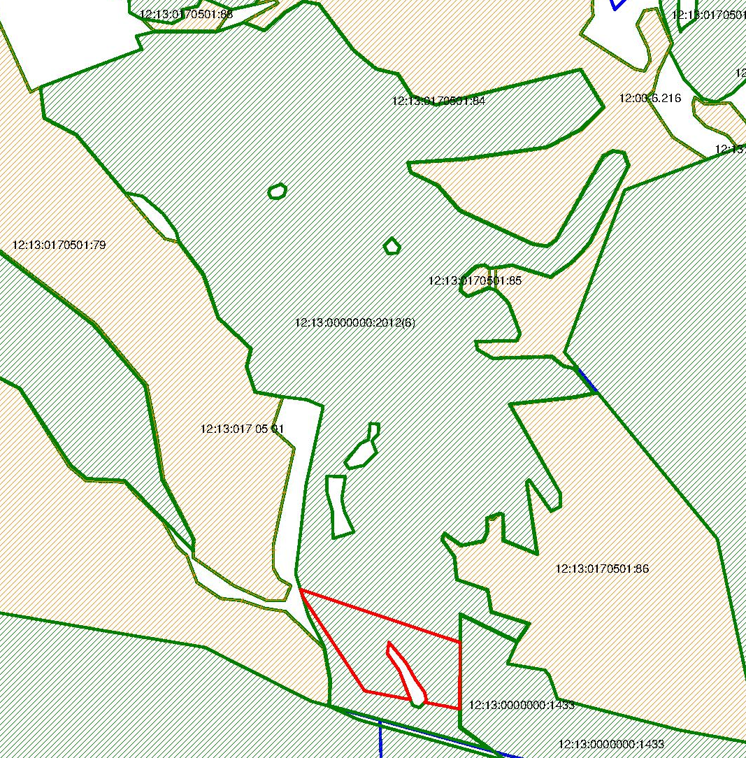
:2012:ЗУ1
Масштаб 1:20000
Условные обозначения:
 | граница кадастрового квартала
 | существующая часть границы, имеющиеся в ГКН сведения о которой достаточны для определения ее местоположения
 | вновь образованная часть границы, сведения о которой достаточны для определения ее местоположения
12:13:0170501:86 | кадастровый номер земельного участка
12:13:017 05 01 | кадастровый номер квартала

